Центр грамотности и развития речи

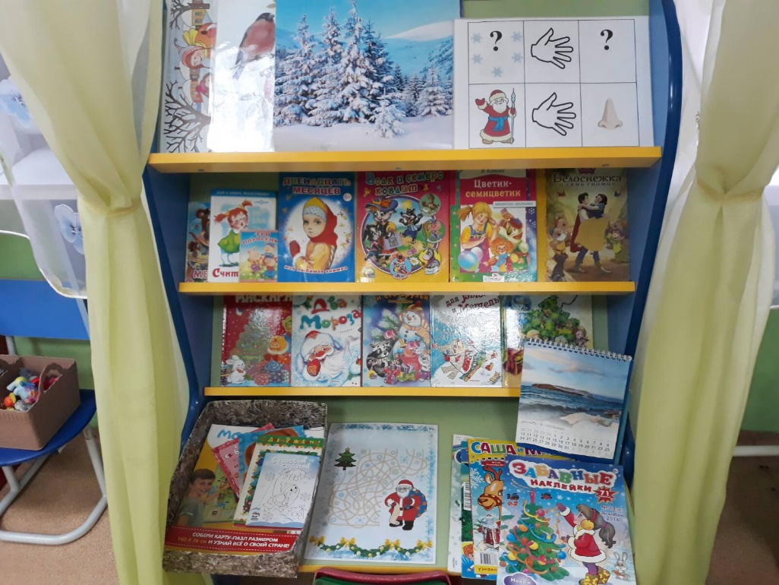
Материалы:
- картины;
- сказки;
- рассказы;
- альбомы «Детские писатели»,
«Художники-иллюстраторы»
- картотеки физминуток,
артикуляционной гимнастики,
дыхательной гимнастики,
пальчиковых игр;
- стихи по мнемотаблицам;
- научная литература;
- дидактические игры;
- зеркала для изучения
артикуляции звуков;
- «массажер» для развития дыхания;
- аудиозаписи сказок, рассказов,
стихов, физминуток, звуков
природы;
- детские журналы;
- лото по развитию речи;
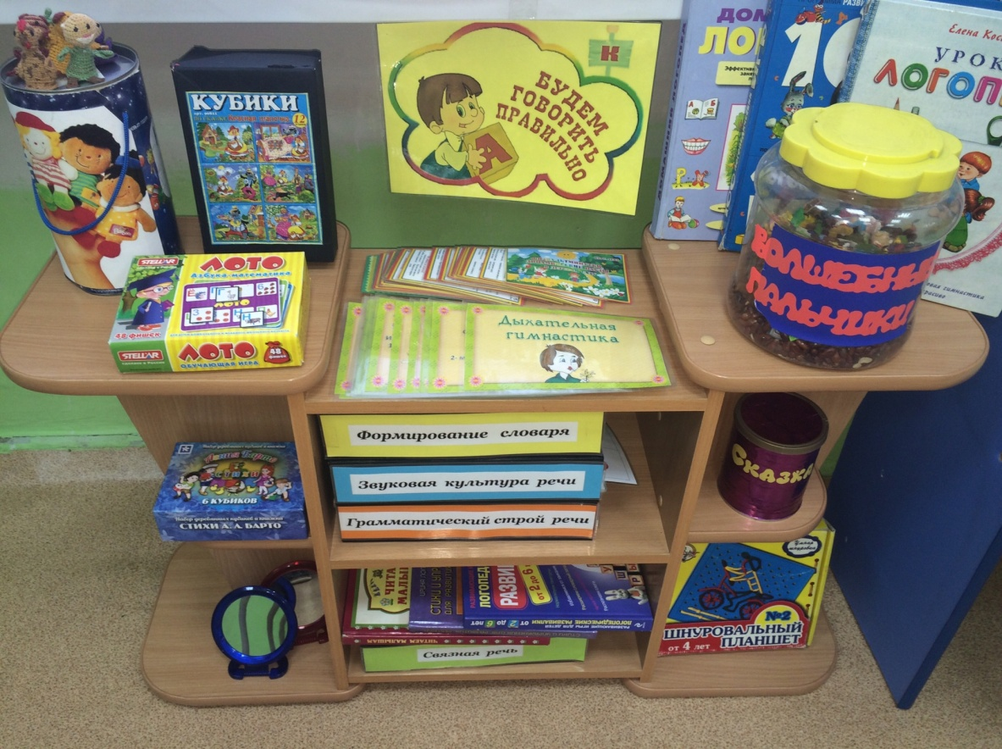
- игры для развития
мелкой моторики

Центр математического развития

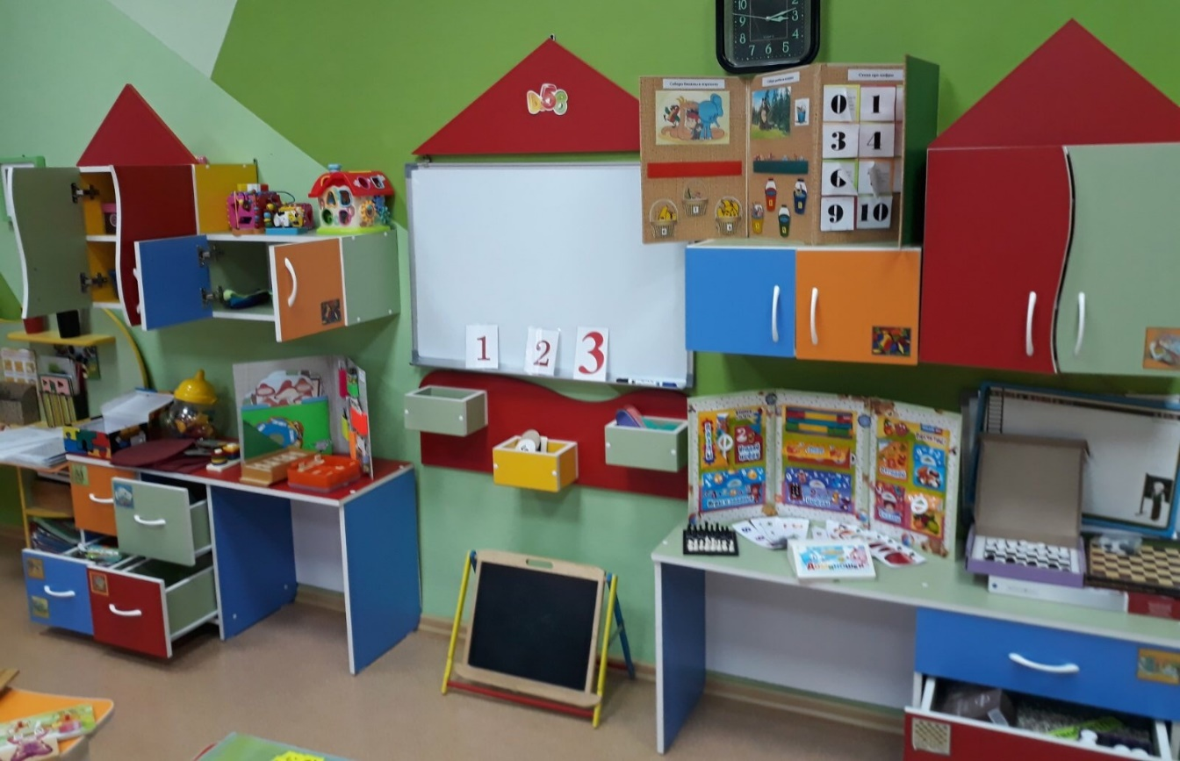

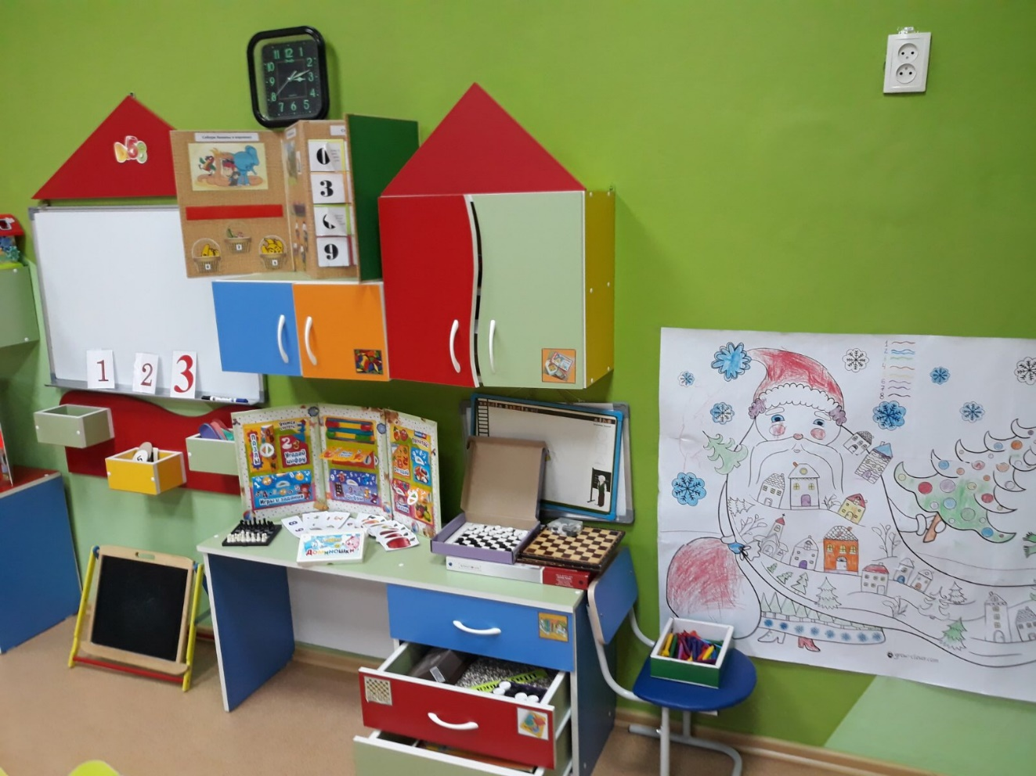

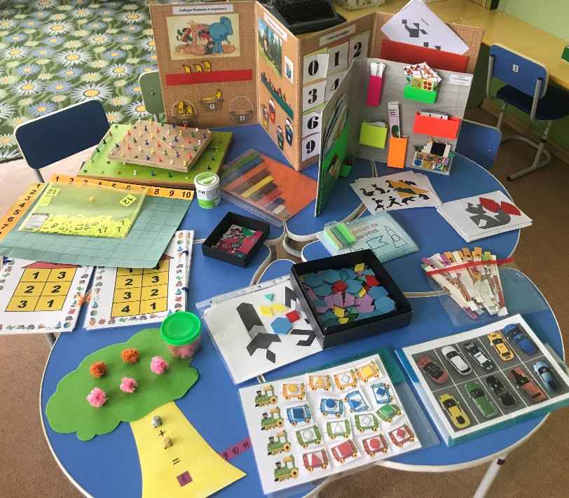

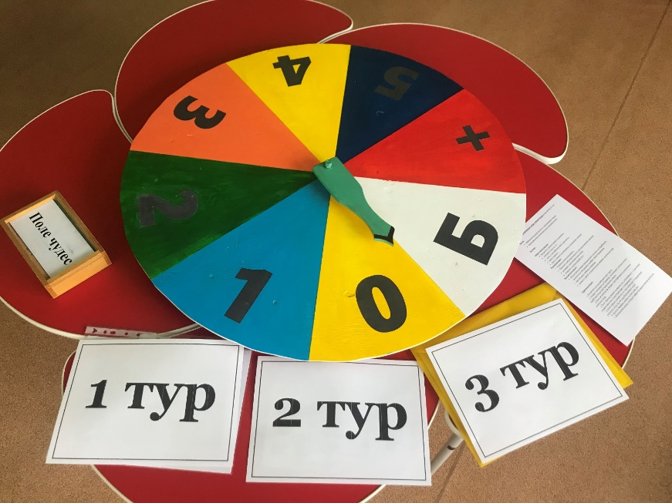

Материалы:
- ЛЭП-буки,
- настольно-печатные игры, лото,
- палочки Кьюизенера, счетные палочки,
- математические планшеты,
- раздаточный материал (матрешки, грибочки,
камушки, фрукты),
- магнитные доски,
- геометрические фигуры,
- шашки,
- математическая мозаика,
- домики «состав числа»,
- штриховки, прописи,
- цифры, веера с цифрами
- «Колумбово яйцо», «Танграмм»,
- деревянные вкладыши «Части суток», «Часы»,
- «кубик-рубик», «змейка»,
- пятнашки,
- шнуровки,
- картотека дидактических игр,
- математические загадки,
- игра «Поле-чудес»,
- цифровой планшет по составу числа

Игровой центр
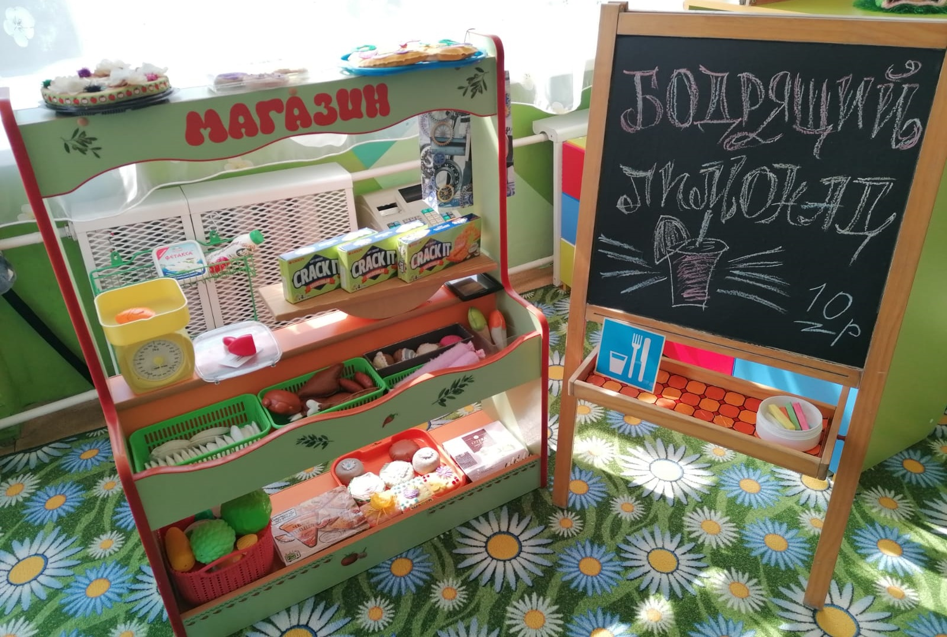

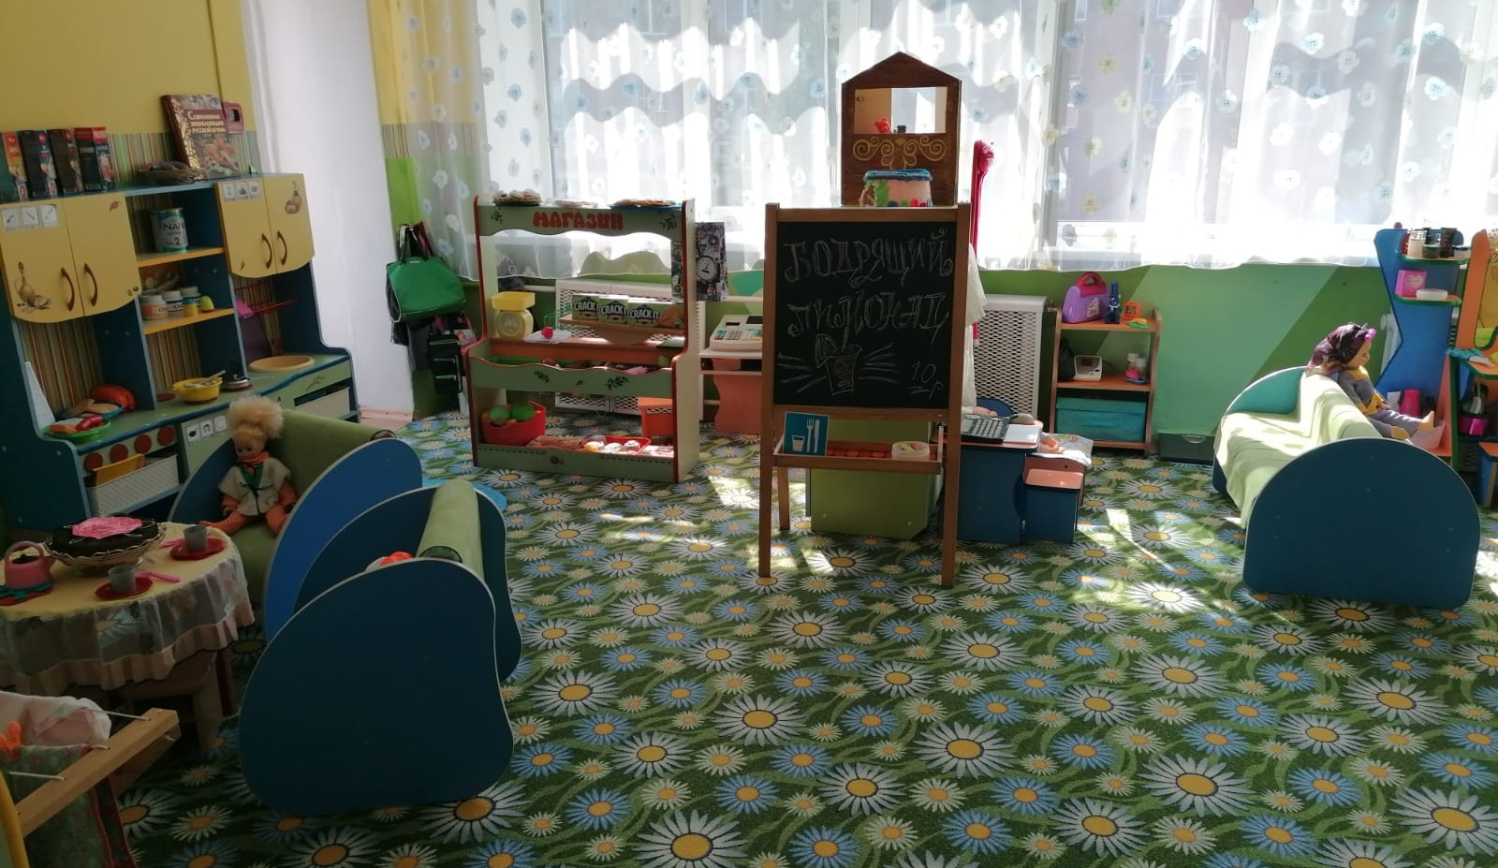

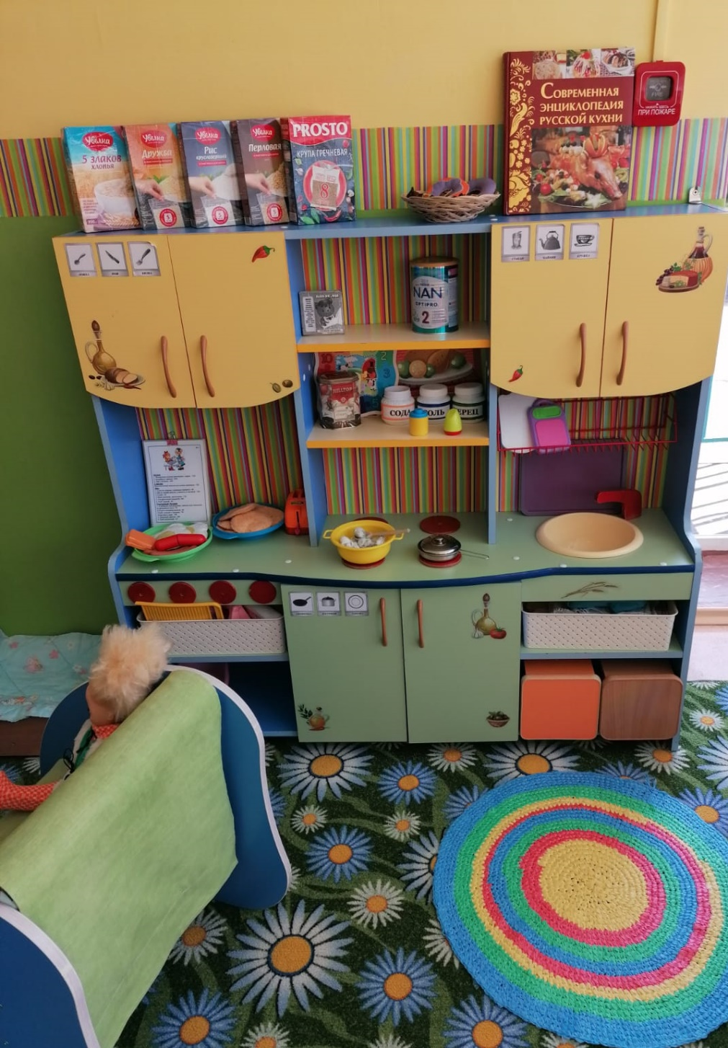

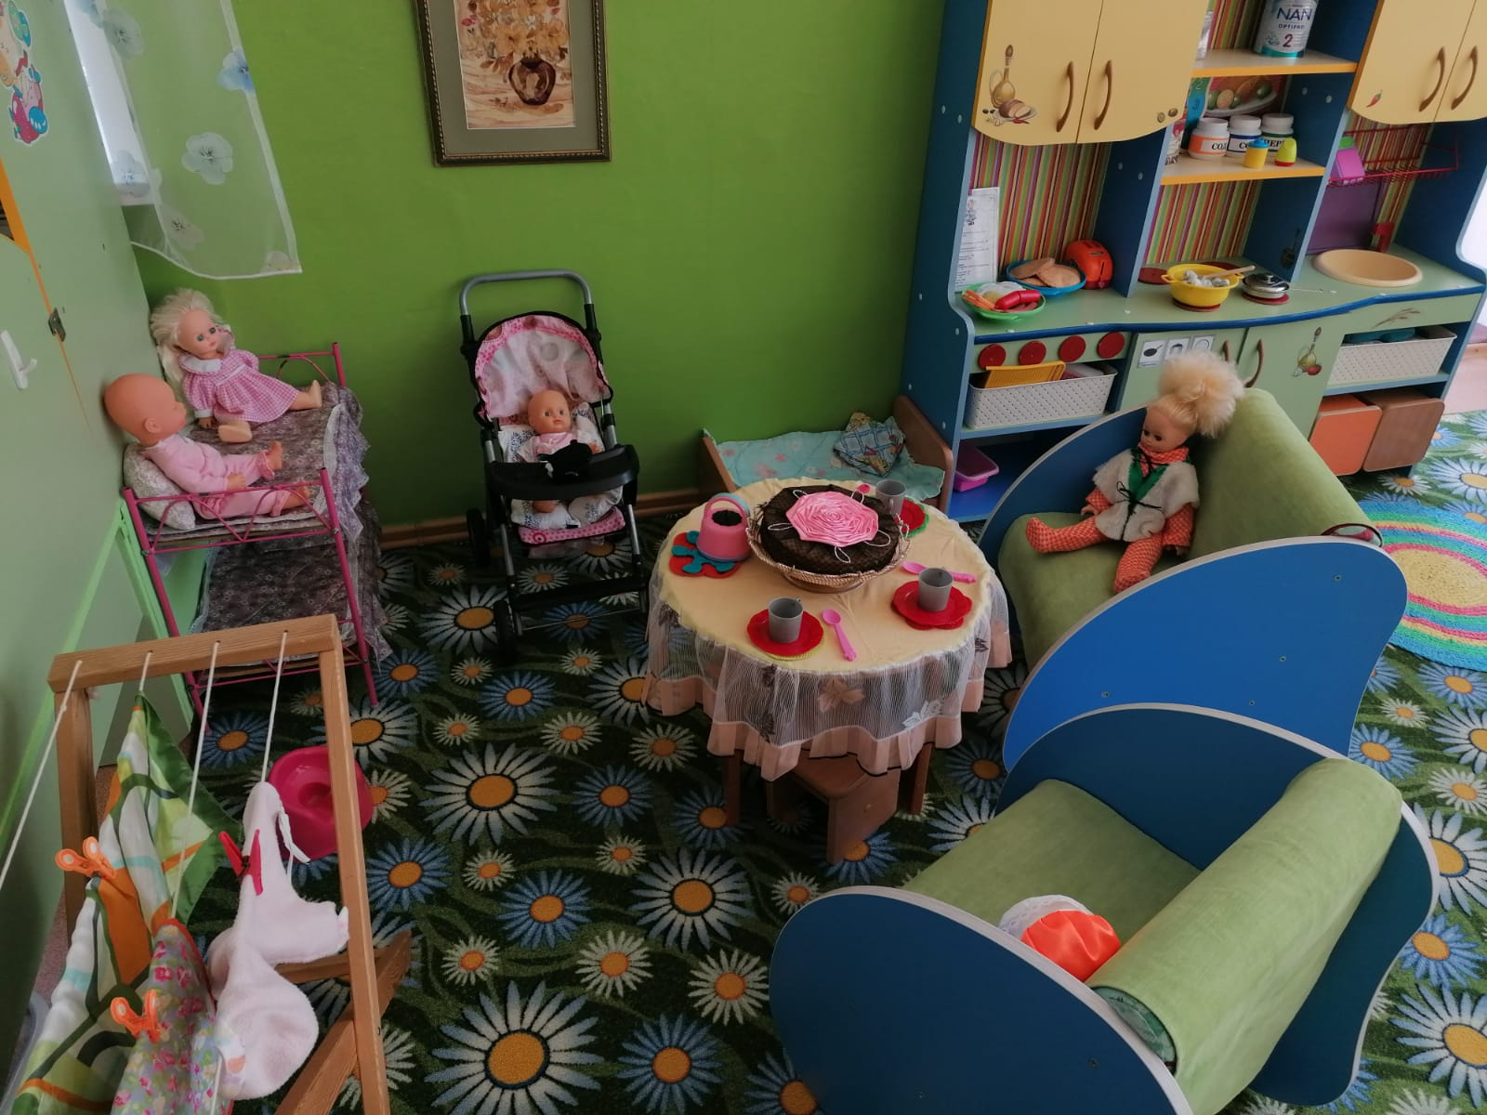

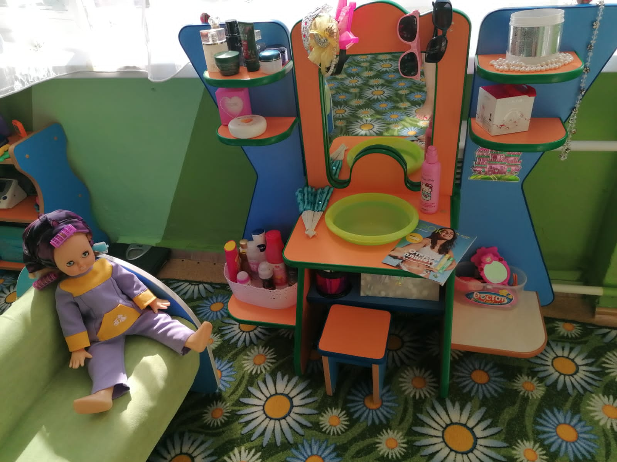

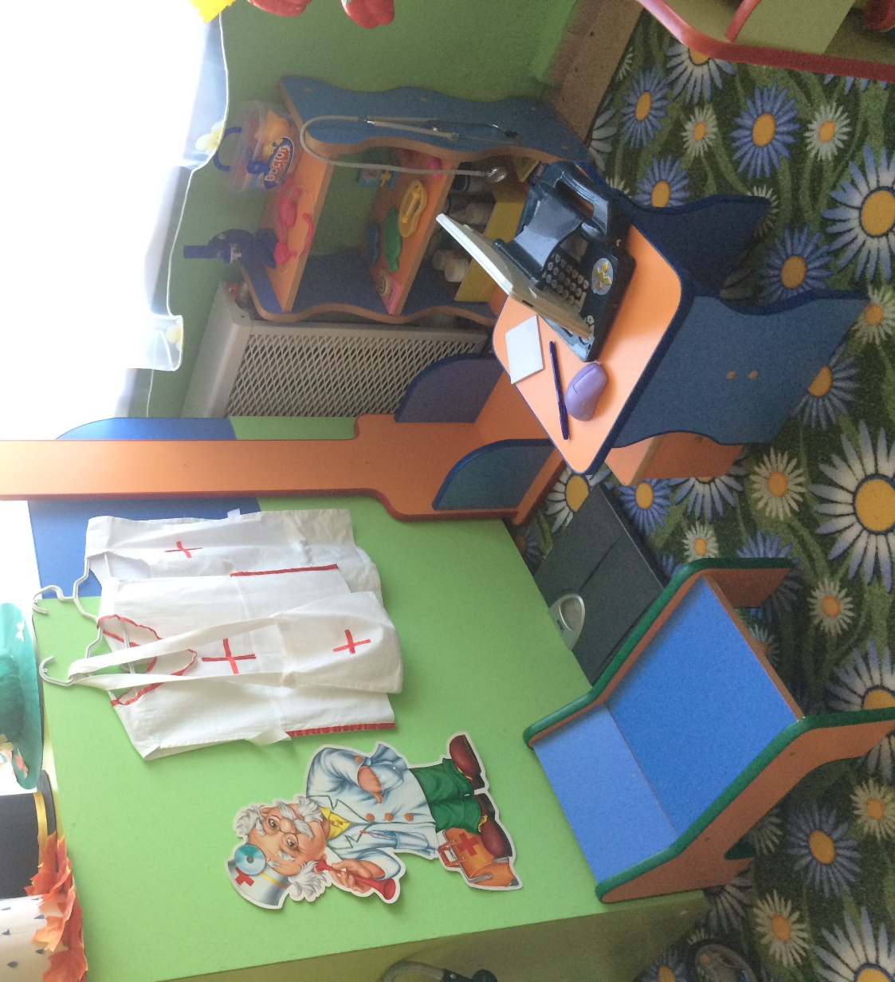

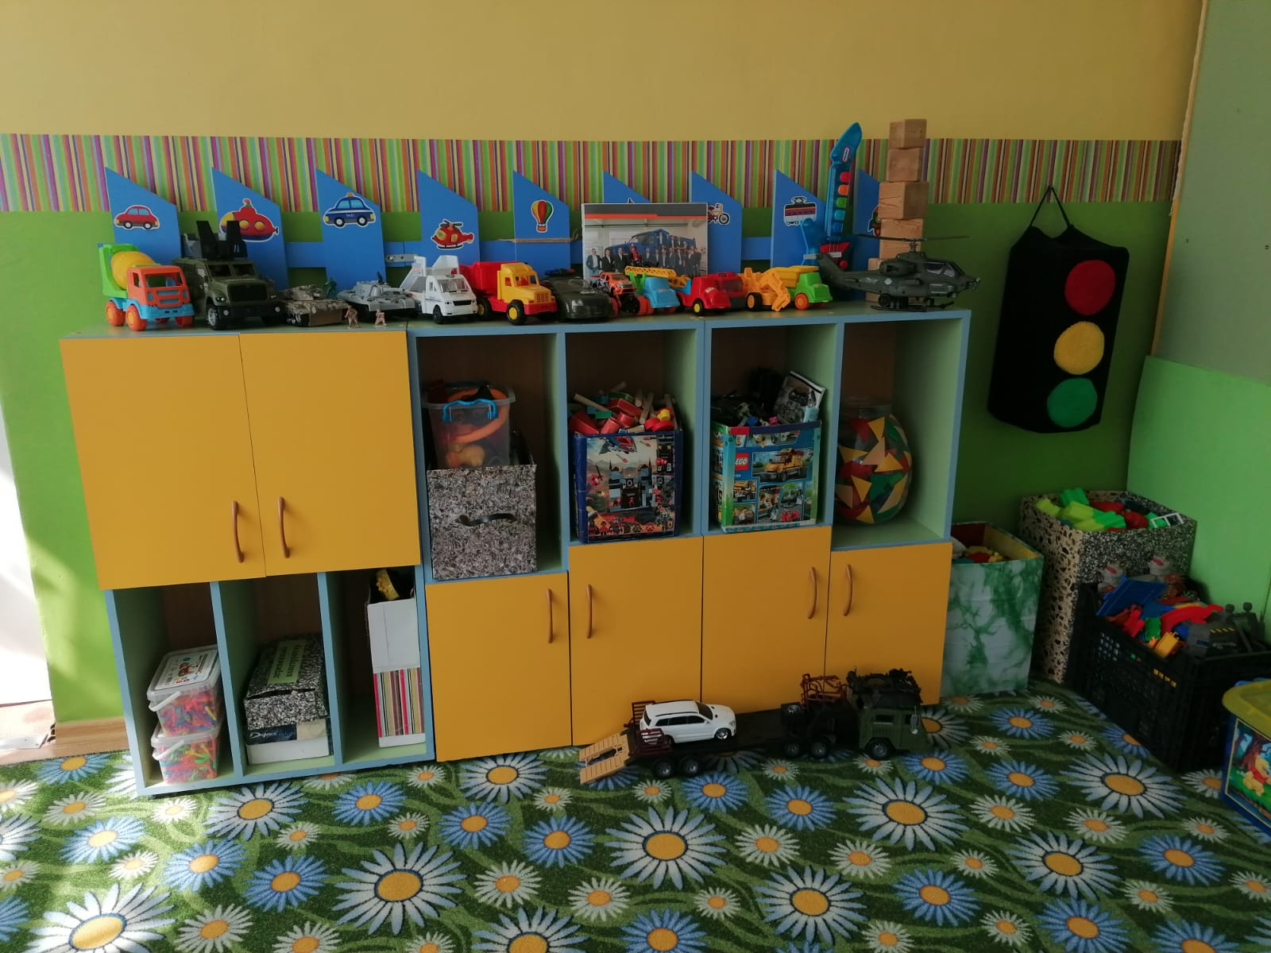

Материалы:

- Автомобили разного размера,
- набор инструментов для ремонта машин,
- мини-парковка,
- куклы,
- кукольная посуда,
- сушка для белья,
- коляска,
- расчески для кукол,
- фен,
- баночки из под шампуней,
- фартук для парикмахера,
- накидка для «клиента»,
- украшения,
- муляжи овощей, фруктов, изделий из теста, продуктов питания,
- коробочки,
- кошельки,
- игрушечные деньги,
- униформа для продавца,
- костюм доктора,
- медицинские инструменты,
- ростомер,
- весы,
- журнал для записи рецептов,
- «лекартва».

Уголок ПДД
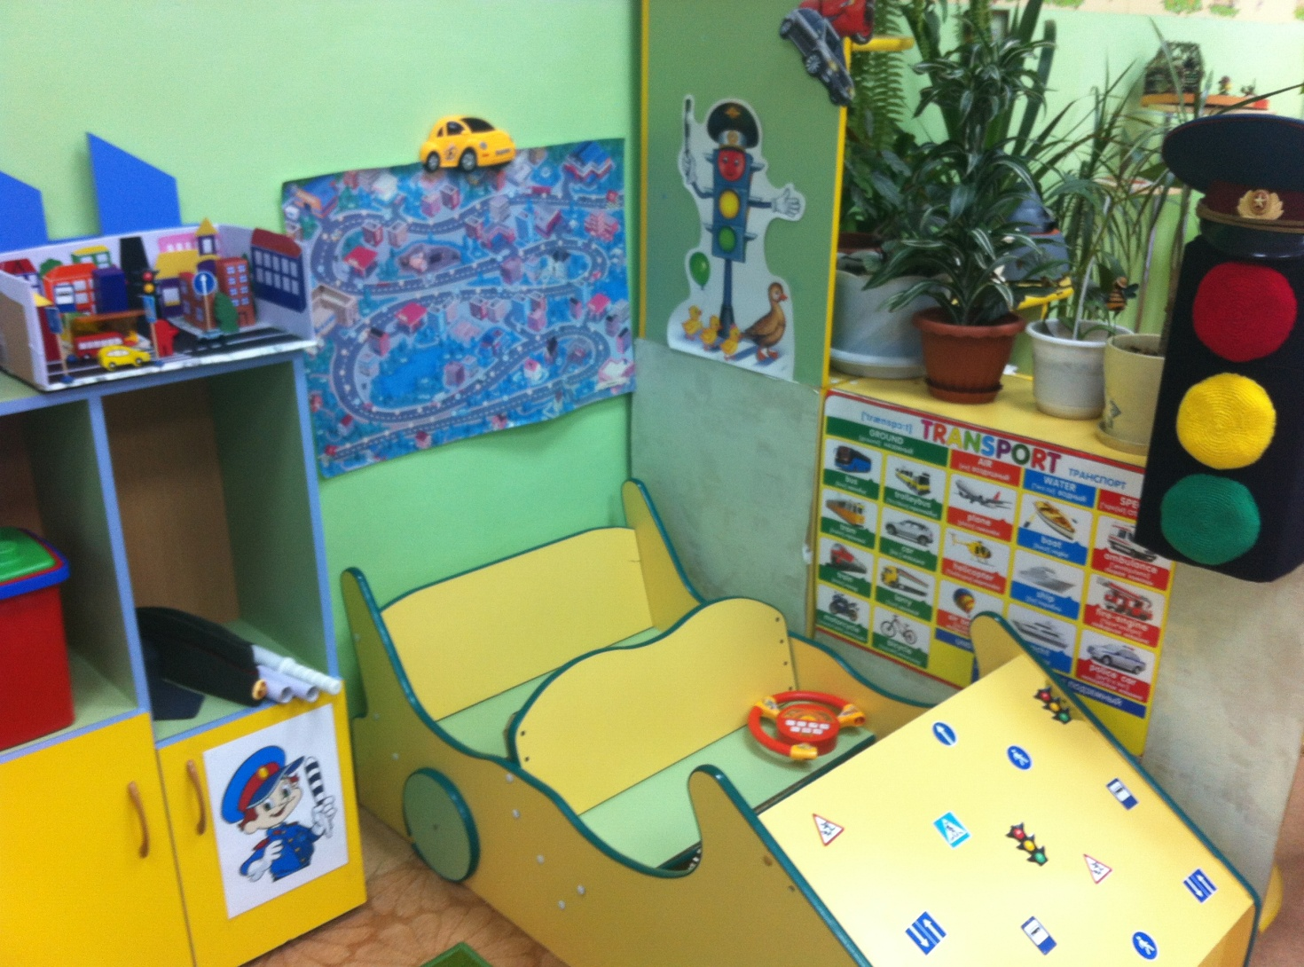

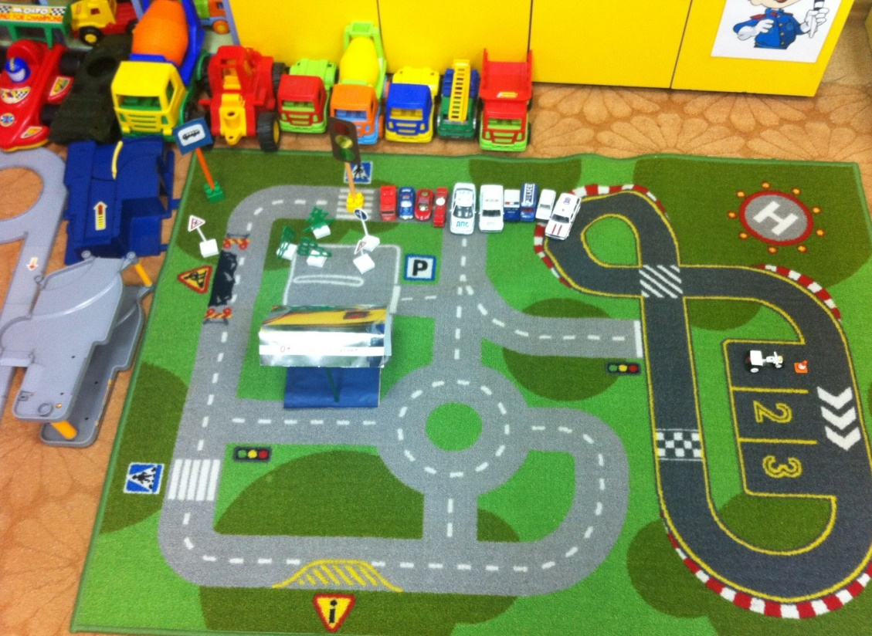

Материалы:
- костюмы полицейского,
- фуражки,
- светофор,
- музыкальная игра по ПДД (ходилки),
- плакат с изображением различного вида транспорта,
- жезлы,
- макет,
- мини-знаки,
- машинки,
- атрибуты для подвижных игр,
- коврик с дорогами.
Центр музыки и театр
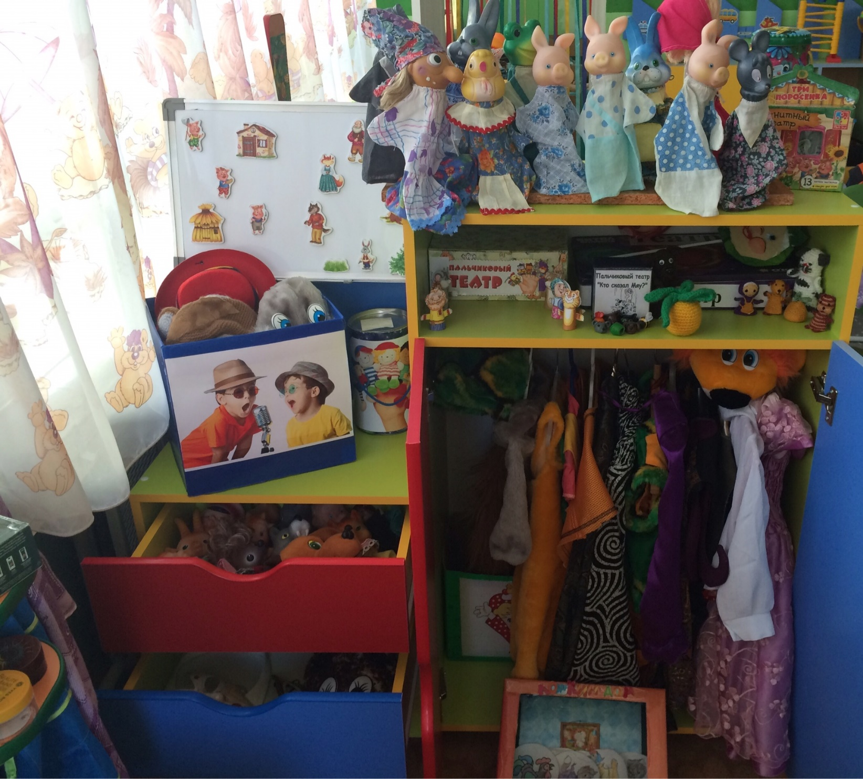

Материалы:
- костюмы,
- наряды,
- маски,
- музыкальные инструменты,
- перчаточный театр,
- пальчиковый театр,
- деревянный театр,
- пластизолевый театр,

- магнитный театр.
- театр из CD-дисков,
- вязанный театр,
- сюжетные иллюстрации для фланелеграфа,
- куклы бибабо,
- аудио-колонка.

Строительно-конструктивный центр
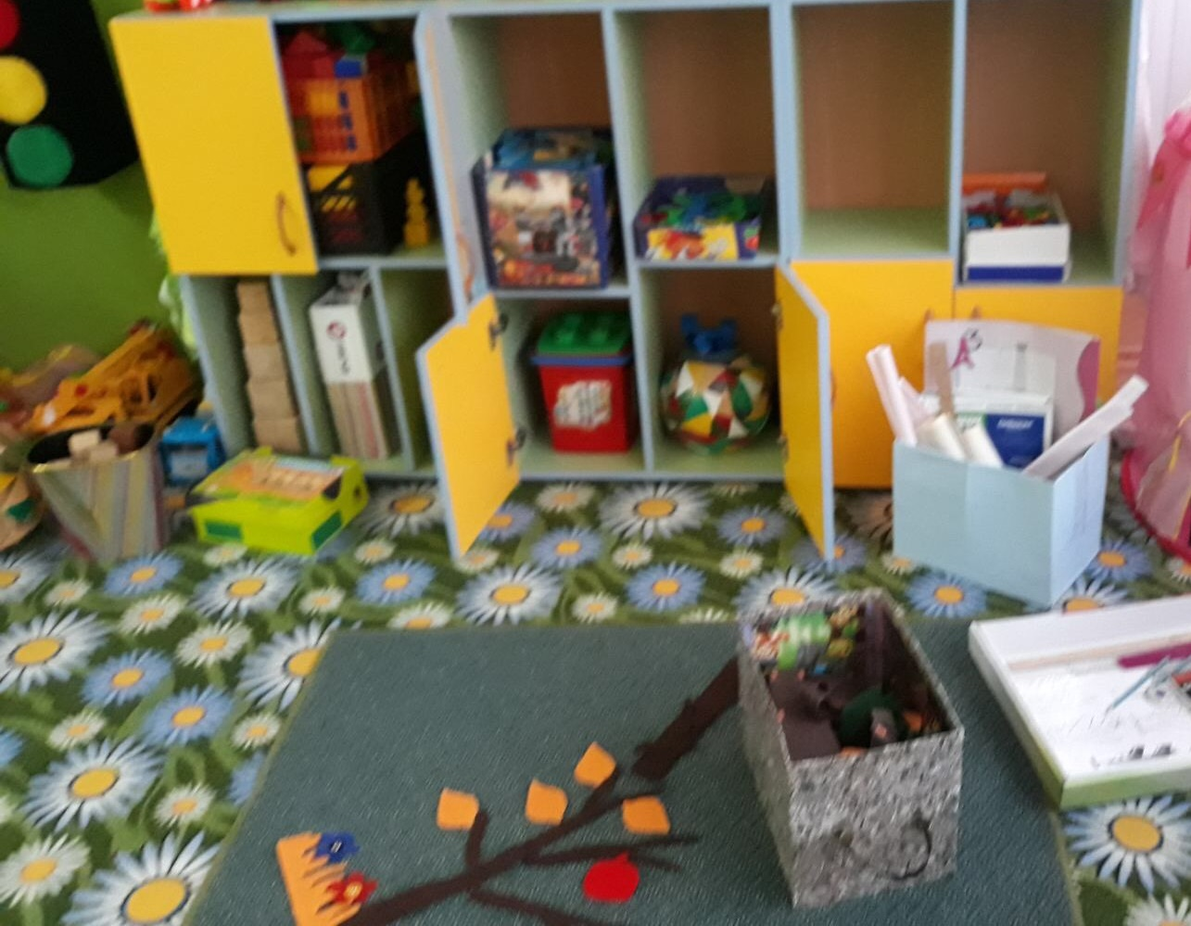

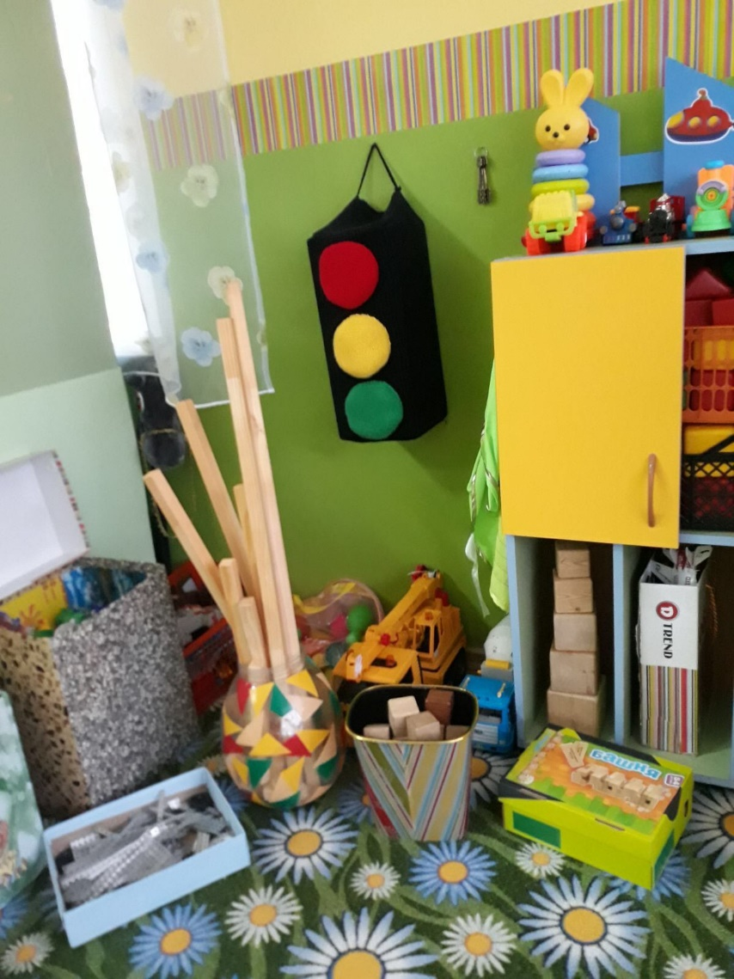

Материалы: разнообразные виды конструкторов (Лего, деревянный,
пластмассовый и т.д.),

Центр экологического воспитания
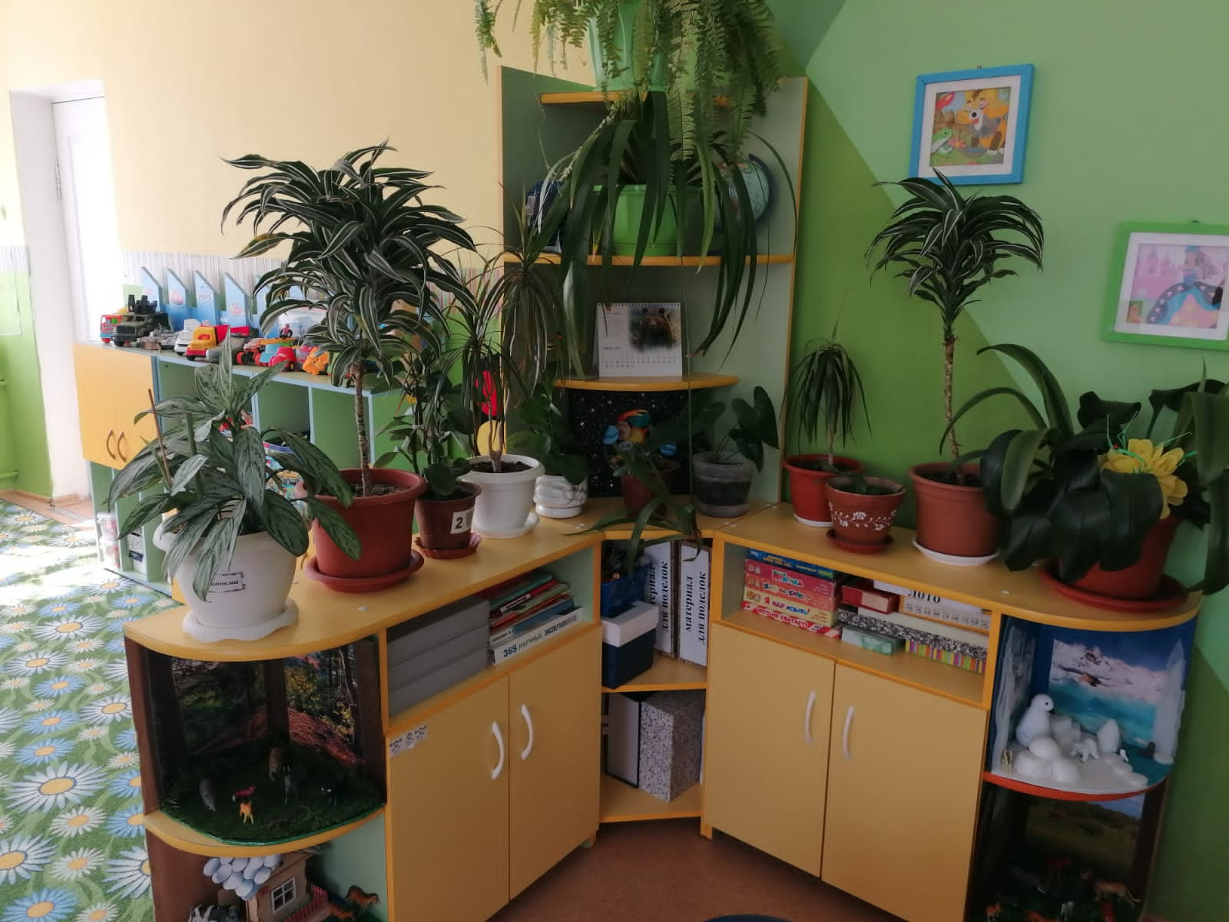

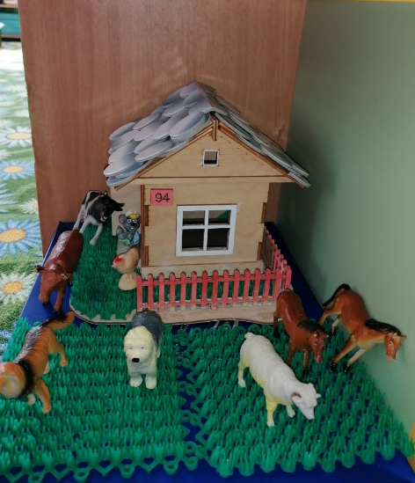
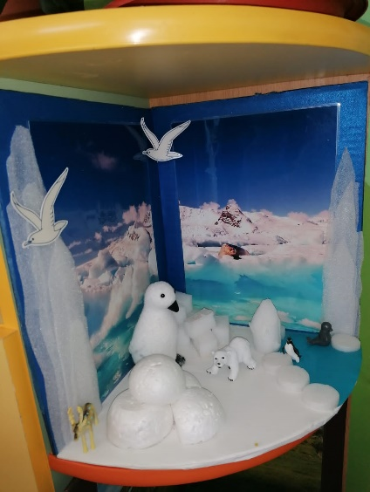

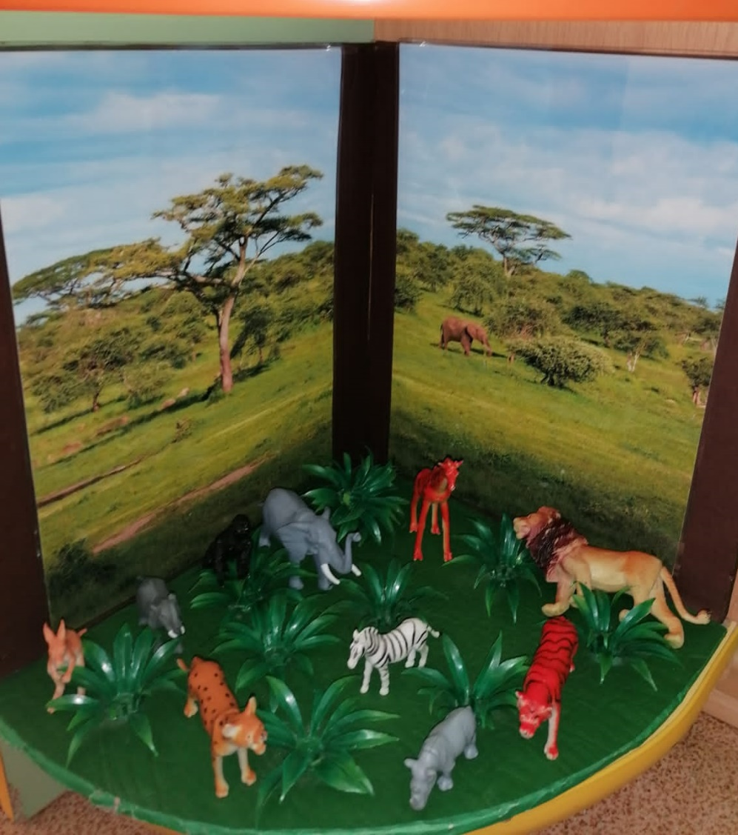

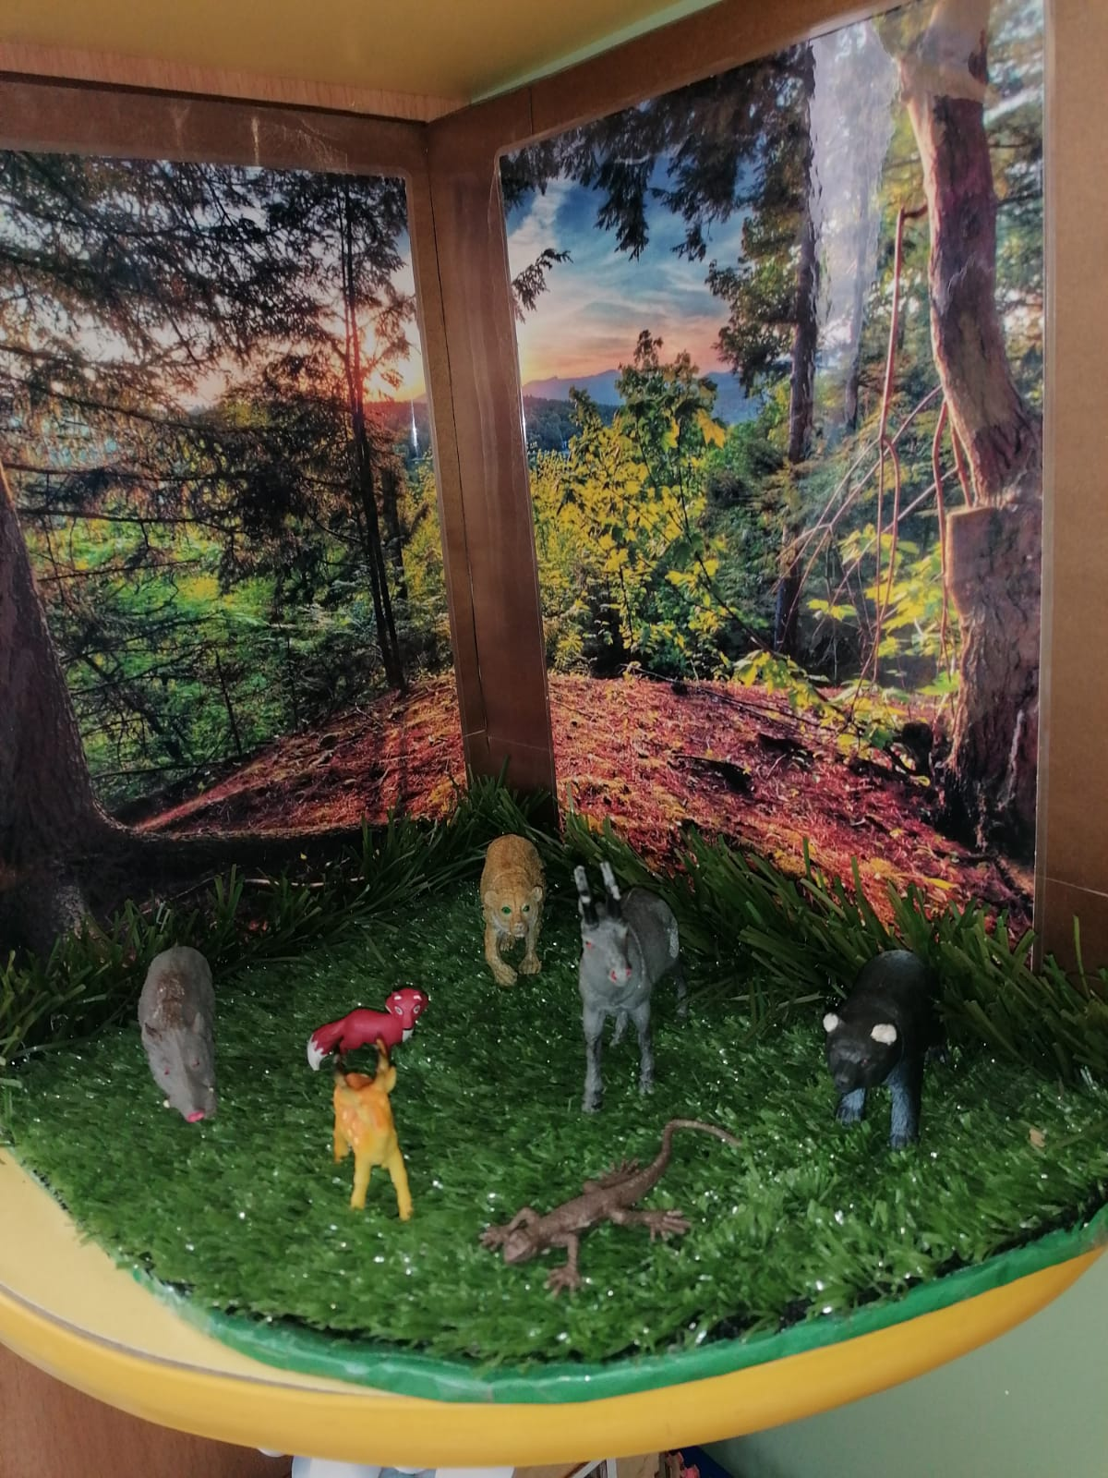

Центр физического развития

